生态系统及其稳定性练习题
- 选择题
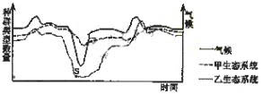
1.下图表示气候变化对甲、乙生态系统中种群类型数量的影响。据图分析，下列叙述正确的是
①甲生态系统的抵抗力稳定性一定较乙生态系统强
②甲生态系统中生物群落的营养关系一定较乙复杂
③乙生态系统在S点后一定有新的物种产生
④乙生态系统在S点后一定经历次生演替过程
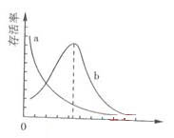
A．①③ B. ①④ C. ②③ D. ②④
2.关于生态系统的叙述，正确的是（ ）
A. 生态系统中生产者得到的能量必然大于消费者得到的
B. 生态系统中的信息传递对所有捕食者都必然有利的
C. 生态系统的食物链中营养级越高的生物，其体型必然越大
D. 生态系统的食物链中营养级越高的生物，其体型必然越小
3.下列与生态系统功能相关的描述中，错误的是( )
A．碳循环过程需要能量的驱动
B．物质与能量在生物与环境之间循环流动，信息的流动只在生物之间发生
C．植物的光合作用和生物的死亡分解是碳循环的一部分
D．全球气候变暖和地球上大气中碳的收支不平衡有关
4.兴趣小组设计了以下实验来验证生态系统的一些相关问题：取4个密闭、透明的生态瓶，各瓶内的组成和条件见下表（图中“+”表示有，“-”表示无）。经过一段时间的培养后，下面判断错误的是( )
生态瓶编号 | 生态系统组成
生态瓶编号 | 光照 | 水草 | 藻类 | 浮游动物 | 小鱼 | 泥沙
甲 | + | + | + | + | - | +
乙 | - | + | + | + | - | +
丙 | + | + | + | + | - | -
丁 | + | + | + | + | + | +
生态瓶编号 | 生态系统组成
生态瓶编号 | 光照 | 水草 | 藻类 | 浮游动物 | 小鱼 | 泥沙
甲 | + | + | + | + | - | +
乙 | - | + | + | + | - | +
丙 | + | + | + | + | - | -
丁 | + | + | + | + | + | +
A．甲瓶的抵抗力稳定性较高 B．乙瓶中生物比丙瓶的维持时间要长
C．丙瓶比甲瓶有较多的有机物 D．甲瓶的氧含量比丁瓶的高
5.某水塘内有一条由三种不同物种形成的食物链：硅藻→虾→小鱼。下图三条曲线分别表示该食物链中各生物在水塘不同深度的分布情况。下列相关分析错误的是（ ）
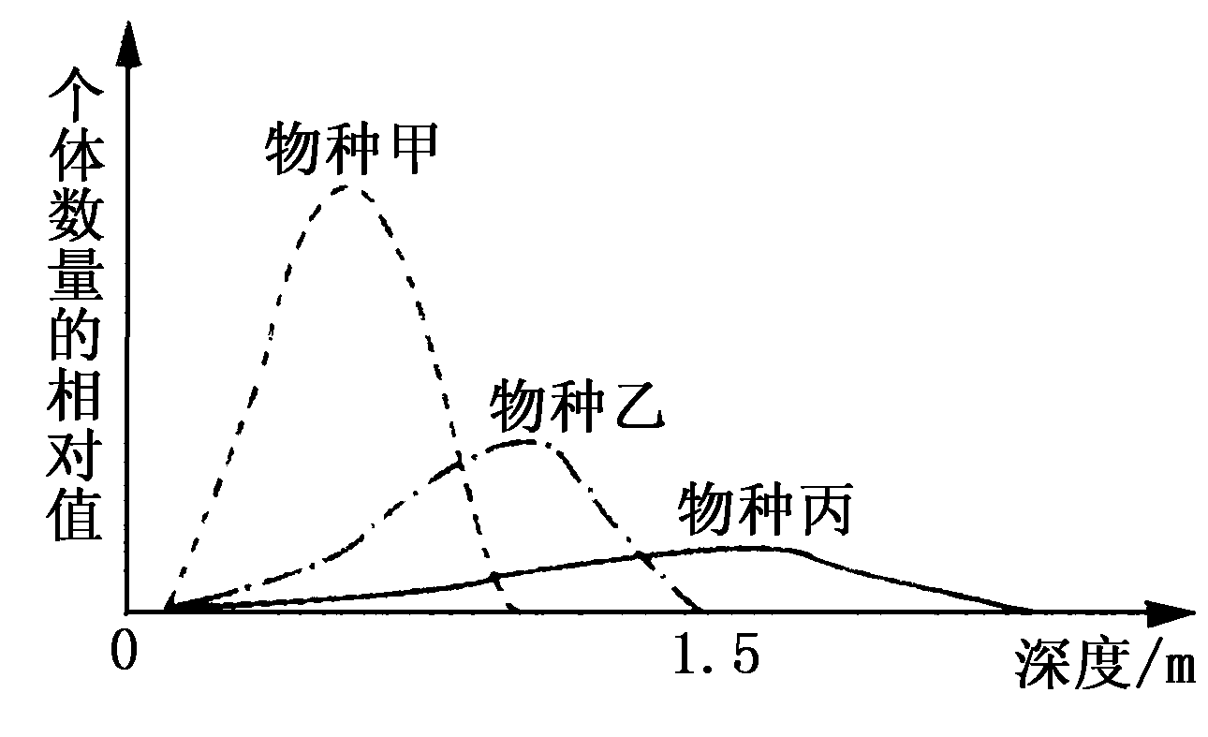
A．物种丙表示小鱼，该种群营养级最高，所含能量最少
B．物种甲在不同水深处，个体数量不同，主要受食物的影响
C．物种乙的数量突增，短时间内物种丙的数量会增加
D．物种甲、乙、丙之间一定存在生殖隔离
6．右图曲线a、b表示两类生物种群密度与存活率之间的关系。下列分析错误的是
A．曲线a代表的种群个体一般体型较大，营养级较高
B．依据曲线b,人工养蜂时种群密度中等最好
C．对大型动物迁地保护，迁移的种群密度不宜过大
D．种群密度为d时，曲线b代表的种群个体间竞争最剧烈
7.下图是某生态系统的物质和能量流向示意图。有关叙述正确的是

A．X₁过程的完成必须依赖于一种具有双层膜结构的细胞器
B．X₁过程吸收的CO₂总量与Y₁、Y₂、Y₃、……及Z过程释放的CO₂总量相等
C．Z₁、Z₂、Z₃、……过程提供的有机物中的碳将全部转变为Z过程释放的CO₂中的碳
D．当该生态系统处于相对稳定的状态时，X₃过程的能量值约为X₁过程能量值的1%～4%
8.经调查，某生态系统中Y、X、Z分别为第一、第二和第三营养级，每个营养级不同物种的个体数量如图甲所示（图中每一柱条代表一个物种）。一段时间后个体数量发生变化，结果如图乙所示。
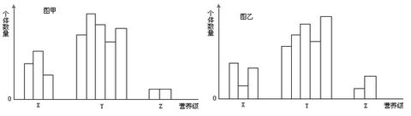
下列叙述正确的是（ ）
A．X营养级的生物被捕食的压力明显增加
B．Z营养级生物个体数量的增加是由捕食对象专一引起的
C．Y营养级生物个体数量的变化是由于捕食者对捕食对象有选择的结果
D．X营养级的生物之间存在明显的竞争关系，且其中某种生物处于竞争劣势
9.下图表示某草原生态系统中能量流动图解，①～④表示相关过程能量流动量。下列有关叙述正确的是( )
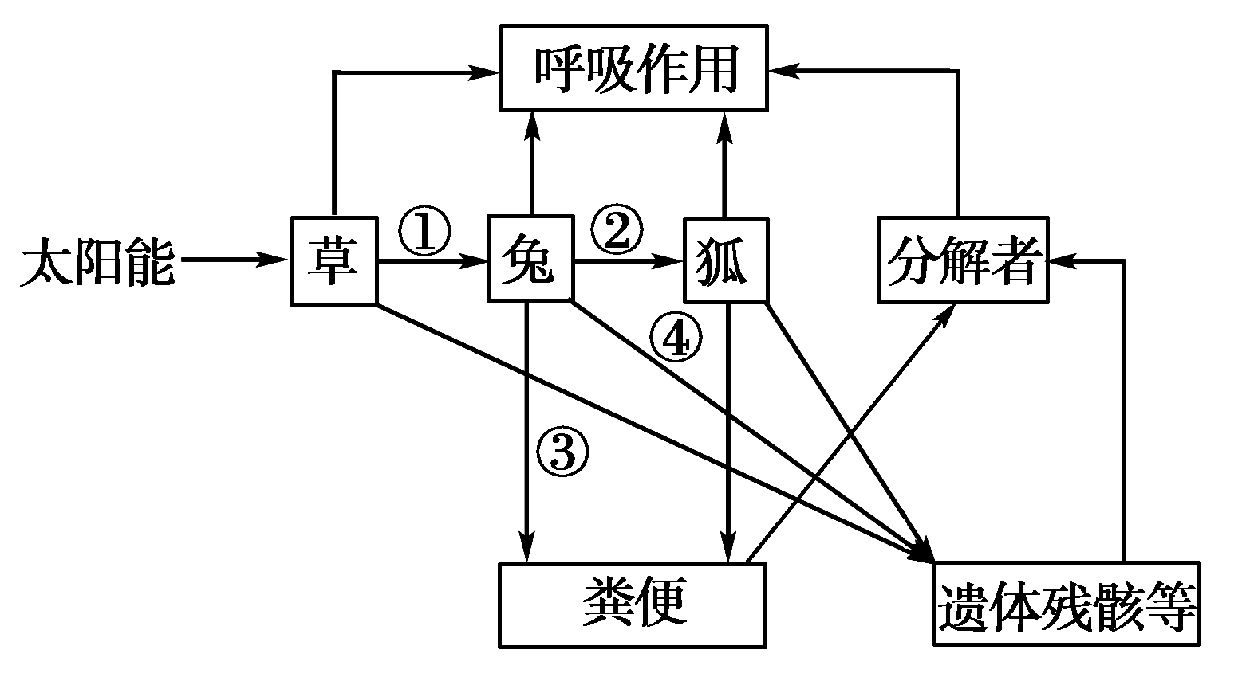
A．①是流入该生态系统的总能量
B．分解者获得的能量最少
C．图中②/①的比值代表草→兔的能量传递效率
D．③和④分别属于草和兔同化量的一部分
10．右图是生态系统中碳循环示意图，图中“→”表示碳
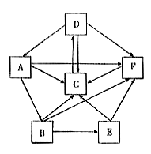
的流动方向。以下叙述正确的是（ ）
A．碳元素以二氧化碳形式从D传到A和F
B．D→A→B→E构成了一条食物链
C．图中包含了7条食物链
D．B和F之间的关系为竞争和捕食
11.下图为生态系统中能量流动图解的部分示意图，①②③④⑤各代表一定的能量值，下列各项中正确的是( )。
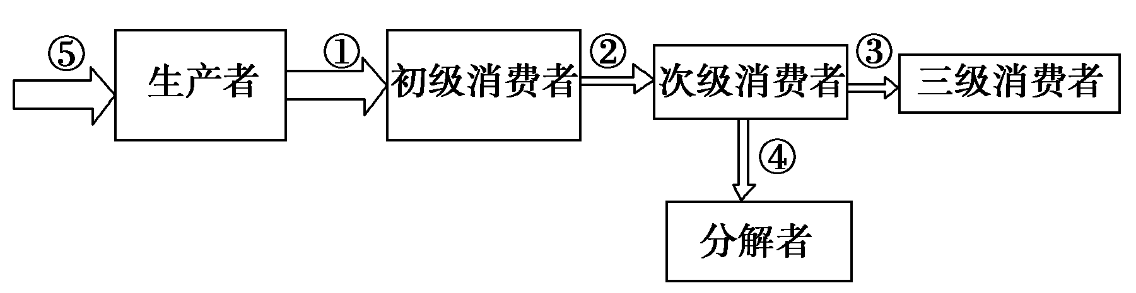
A．第三营养级流向第四营养级的能量传递效率为×100%
B．图中④包含了次级消费者粪便中的能量
C．在人工饲养的高密度鱼塘中初级消费者获得的总能量往往大于⑤
D．食物链中的各营养级获得能量的方式及能量的用途完全相同
12．如图表示某生态系统中4种成分之间的关系，下列相关叙述正确的是（ ）
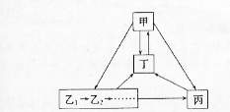
A．甲同化的有机物中的能量一部分因细胞呼吸而散失，另一部分用于自身的生长、发育和繁殖。
B．乙１→乙２…中所包含的所有种群构成了该生态系统的营养结构
C．丙中有自养型生物
D．甲同化的总能量等于乙和丙的总能量之和
13．一只羊在一年内吃100 kg的草，排出20 kg的粪，长了10 kg的肉(不考虑其他散失)，下列有关说法不正确的是 ( )。
A．该羊一年的同化量是80 kg
B．第一营养级到第二营养级的能量传递效率为10%
C．20 kg的粪中的能量属于羊未同化的能量
D．该羊一年的呼吸量是70 kg
14．生态系统的一个重要特点是它常常趋向于稳态。下图甲代表载畜量对草原中生产者的净生产量的影响（净生产量即生产者光合作用所制造的有机物总量与自身呼吸消耗量的差值）。图乙表示生殖数量、死亡数量与种群大小的关系。下列说法错误的是
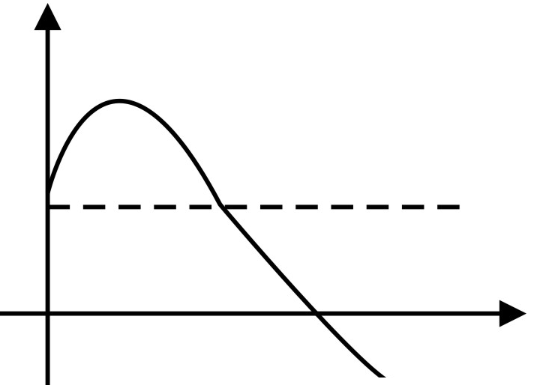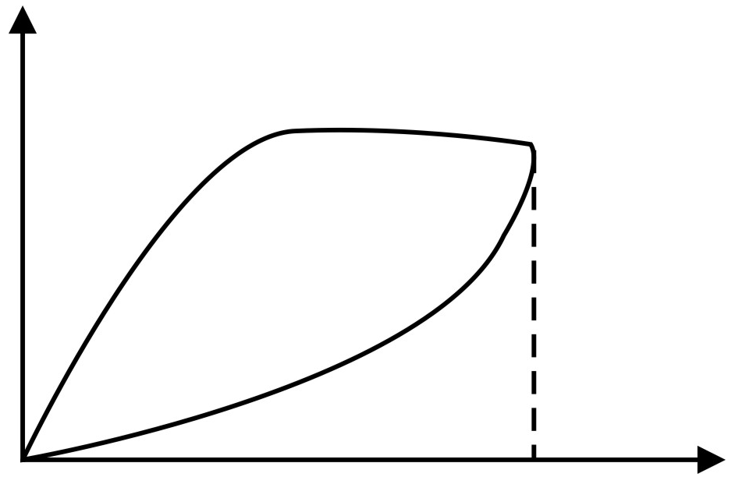
B
C
A
D
载畜量
生产者净生产量
甲
O
生殖或死亡数量
E
F
P
O
种群数量
乙

A．从图甲可知，C点以后生态系统的稳态将受到破坏

B．从图甲可知，适量的放牧不会破坏草原生态系统的稳态
C．从图乙可知，P点时种群的年龄结构为衰退型
D．从图乙可知，F点表示该环境所能维持的种群最大数量
15.下列关于生态系统稳定性的叙述，错误的是 ( )
A.在一块牧草地上播种杂草形成杂草地后，其抵抗力稳定性提高
B.在一块牧草地上通过管理提高某种牧草的产量后，其抵抗力稳定性提高
C.在一块牧草地上栽种乔木形成树林后，其恢复力稳定性下降
D.一块弃耕后的牧草地上形成灌木林后，其抵抗力稳定性提高
- 非选择题
16.利用生态系统中物质循环和能量流动的原理，走“可持续发展”道路是人类的必然选择。下图是某人工鱼塘生态系统能量流动图解，请回答：[注：能量单位为：J/(cm²·a)]
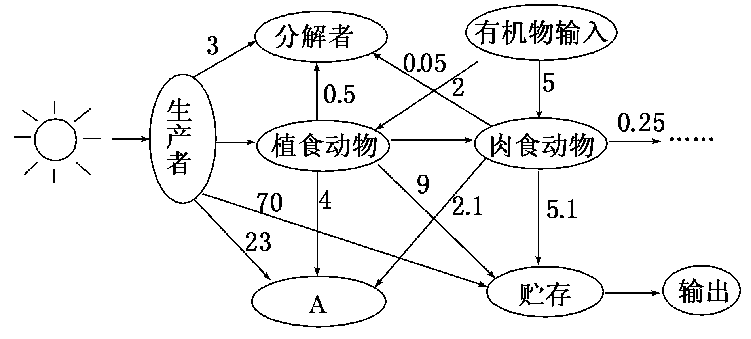
(1)生态系统的结构包括 。
(2)图中A代表 ，为保证各营养级都有较高的输出量，随营养级的升高，输入的有机物应增多，原因是 。
(3)该生态系统中生产者固定的总能量是 J/(cm²·a)，其中第一营养级到第二营养级的传递效率为 。
(4)由于某种因素使得生产者短时间内大量减少，一段时间后又恢复到原来水平，说明生态系统具有 能力。
答案：(1)生态系统的组成成分，食物链和食物网(答不全不得分)
(2)呼吸作用释放的能量 能量流动逐级递减
(3)110 12.7%
(4)自动调节
17.下表是对某生态系统营养级和能量流动情况的调查结果，表中 A、B、C、D分别表示不同的营养级，E为分解者。Pn表示生物体储存的能量，Pg表示输入生物体的总能量，R表示生物呼吸消耗的能量，Pn＝Pg-R。分析完成下列问题：
 | Pg／kJ | Pn/kJ] | R／kJ
A | 15.9 | 2.8 | 13.1
B | 870.7 | 369.4 | 501.3
C | 0.9 | 0.3 | 0.6
D | 141.0 | 61.9 | 79.1
E | 211.5 | 20.1 | 191.4
(1)能量流动是从A、B、C、D中的_________开始的，原因是______________。流入生态系统的总能量是_________kJ。
(2)该生态系统中能量从第三营养级传递到第四营养级的效率是_________。
(3)从能量输入和输出角度看，该生态系统的总能量是否增加?为什么? _______________________________________________________________________________
26、(1) B B营养级含能量最多,B为生产者 (2) 5.7%。 (3)增加。该生态系统输入的总能量大于所有生物消耗能量之和
18.在生态系统中，生产者通过光合作用固定的能量称为总初级生产量。生产者固定的能量一部分被自己呼吸作用消耗掉，剩下的可用于生长、发育和繁殖，这部分能量称为净初级生产量。下表是科学家通过调查得出四个生态系统中总初级生产量与总入射日光量、生产者呼吸消耗量与总初级生产量的比值。根据实验数据，分析回答下列问题：
 | 玉米田 | 荒地 | Meadota湖 | Ceder Bog湖
总初级生产量/总入射日光量 | 1.6% | 1.2% | 0.4% | 0.1%
生产者呼吸消耗/总初级生产量 | 23.4% | 15.1% | 22.3% | 21.0%
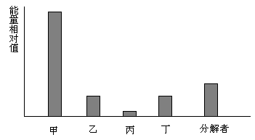
（1）四个生态系统中，光能利用效率最高的是_________，总初级生产量转化为净初级生产量比例最高的生态系统是_________。
（2）下图表示一个相对稳定的生态系统中四个种群和分解者的能量相对值。请绘制由甲、乙、丙、丁四个种群形成的食物网简图。

（3）根据第（2）小题的信息，在答题纸相应图中用箭头和文字补充完成能量流经丙种群的情况。
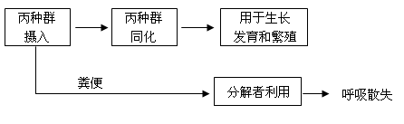
29答案：（1）玉米田 荒地
（2）
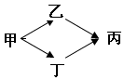
（3）
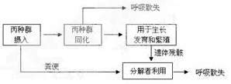
19．下表是某生态系统层次上的能量流动情况，其中Pg表示生物同化作用固定能量的总量，Pn表示生物体贮存的能量（Pn＝Pg－R），R表示生物呼吸消耗的能量。（单位：千卡/m²/年）分析回答：
（1）能量从第一到第二营养级的转化效率为 %，从第二营养级到第三营养级的转化效率为 %。
（2）次级消费者通过异化作用消耗的能量占其同化作用所得到能量的百分比是 。
（3）在上述食物链中，若生产者通过光合作用产生了600mol的氧气，则流入到次级消费者的能相当于 mol葡萄糖所贮藏的能量。
（4）表格中X₁的能量去向有 。
（5）从能量输入和输出角度看，该生态系统的总能量是否增加?为什么?

环节 | 未利用 | Pg和Pn | R
植物 | X₁ | Pg=208.1  ↓  Pn=88.3  ↓ | 119.8
动物1 | X₂ | Pg=33.7  ↓  Pn=14.8  ↓ | Y₂
动物2 | X₃ | Pg=3.8  ↓  Pn=0.67 | Y₃
分解者 |  | Pg=50.6  ↓  Pn=4.6 | 46.0
27答案：（1）16.2% 11.3% （2）82.4% （3）1.83 （4）被分解者所利用以及形成化石等燃料等。 （5）增加 增加该生态系统输入的总能量大于所有生物消耗能量之和或答案该生态系统单位时间内输入能量大于单位时间内输出的能量或答Pg（生产者的）＞R（所有生物的呼吸消耗）
20．下图表示在生态系统中，能量流经第二营养级的示意图，请分析回答。
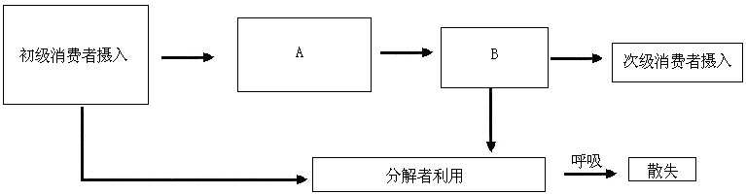
（1）图中A表示_______________；B表示__________。除了图中所示，第二营养级同化的能量还有一部分_ ____。
（2）从图中可以总结出能量流动的特点是__________、_____ _____。
（3）人类对生态系统的能量流动进行调查研究，其意义是____________________。
15答案：（1）初级消费者同化（的能量） 用于生长发育和繁殖（的能量） （在细胞呼吸中）以热能的形式散失 （2）单向流动 逐级递减 （3）帮助人们合理地调整能量流动关系，使能量持续高效地流向对人类最有益的部分

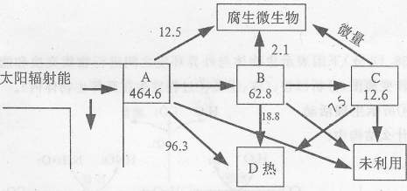
21．下图为某湖泊的能量流动图解。据图回答：[单位：J／cm²·a]
（1）该生态系统中，以呼吸热的形式散失的能量数值是_______J／cm²·a。
（2）流经该生态系统的总能量是__ J／cm²·a。
（3）能量由A流到B的传递效率为 。
（4）B营养级不能得到A营养级的全部能量，原因有：①A营养级生物内的部分能量_______ _____；②其次是A营养级的部分能量_______ ________；③还有少数能量____________。
16答案：（1）122.6 （2）464.6 （3）13.5％ （4）通过呼吸作用以热能形式散失 随着遗体和残枝败叶被分解者分解释放 存在于粪便中未被利用（三者顺序可颠倒）
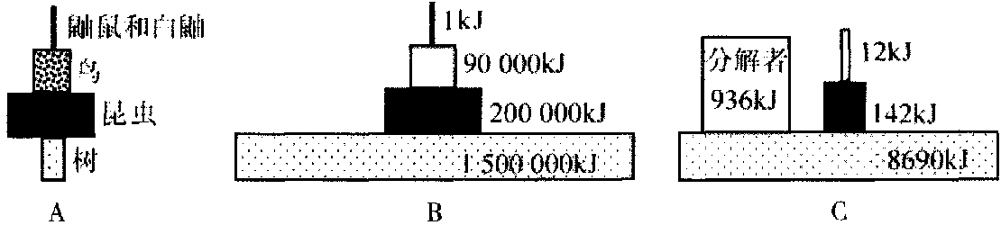
22.(7分)下图A、B、C分别是某森林生态系统的生物数量金字塔、某草地生态系统的能量金字塔和某浮游生物群落的金字塔。请分析并回答以下问题：
(1)描述生态系统中各营养级之间的关系最好用 的形式。
(2)为什么一个相对稳定的森林生态系统会出现生产者数量少于消费者数量的现象?
。
(3)为什么生态系统需要持续接受外部的能量输入? 。
(4)图C中的生产者与初级消费者之间的能量传递效率有何特点? 。
图C表明分解者所占有的能量远比消费者的多，为什么? 。

31．(1)能量金字塔(或B)
(2)在森林中，生产者往往体积很大，固定的能量多，能为较多消费者提供食物，因此少数的生产者可以支持较多消费者(2分)
(3)由于生态系统中的能量流动是单向流动，不能循环利用的
(4)能量从生产者到初级消费者之间的能量传递效率远远低于其他大部分群落中的10％
原因是：浮游生物数量多而寿命短，大量生产者未被消费者取食而死亡，其能量被分解者所利用(2分)

23.图A为小岛生态系统食物网简图。有人向小岛引入一定数量的卷尾鬣蜥（主要以沙氏变色蜥和较大的地面节肢动物为食），跟踪调查该生态系统及其对照组的变化，发现沙氏变色蜥和网蜘蛛的数量变化较大（见图B），而其它生物数量变化相对较小。请回答下列问题：
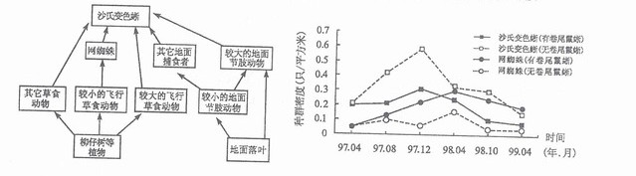

（1）沙氏变色蜥处于第_____________营养级，其与卷尾鬣蜥的种间关系是____________。
（2）引入卷尾鬣蜥后，沙氏变色蜥的变要活动范围从树基部向上转移，而网蜘蛛的织网位置略有下降，此现象表明生态因素的改变，可使生物群落的___________发生改变。
（3）引入卷尾鬣蜥后，网蜘蛛的数量变化趋势是________。结合其它生物的数量变化信息可以看出，小岛生态系统的结构和功能能够保持相对稳定，表明生态系统内部具有_______能力。
答案：
（1）三或第四（1分） 竞争和捕食（1分）
（2）垂直结构（1分）
（3）先增加后 减少，最终达到平衡（2分） 一定的自动调节（2分）

